Contenido

Contenido 1
1 Introducción General al trabajo 2
2 Introducción 5
3 Diagnóstico 6
4 Requerimientos 8
5 Propuesta del Proyecto Informático 10
6 Análisis de Factibilidad 11
7 Metodología a emplear en el desarrollo del proyecto informático 17
8 Planificación 22

Introducción General al trabajo
El proyecto propuesto involucra el desarrollo de un Producto de Software orientado a organizaciones con una superficie física amplia y una considerable afluencia de público a las mismas, por ejemplo Shopping Centers, Aeropuertos, Universidades, Hipermercados, Oficinas centrales de grandes empresas, Terminales de transporte terrestre, etc.
El sistema proveerá una plataforma para que grupos de personas heterogéneas y nucleadas dentro de la organización puedan proveer servicios digitales a medida– como guías de servicios, reservas de productos o servicios, etc. –al resto de las personas que circulan dentro de las instalaciones.
Se enfocará el desarrollo del sistema planteado a Shopping Centers, sin dejar de lado la posibilidad de generalizar su implantación a otras organizaciones que cumplan las características antes planteadas.
Por último, este producto constituirá el proyecto final de la materia homónima de la carrera de Ingeniería en Sistemas de Información de la Universidad Tecnológica Nacional.

Colaboradores y Marco de Trabajo
El proyecto propuesto se ejecutará en el Laboratorio de Investigación de Software de la Universidad Tecnológica Nacional Facultad Regional Córdoba como parte de un contrato entre dicha entidad y la empresa Microsoft Argentina S.A.

El contrato con la empresa Microsoft es específicamente para realizar un ejemplo corporativo de desarrollo bajo las plataformas Windows usando la herramienta Microsoft Visual Studio 2008. Para el trabajo la empresa contratante permitió a la facultad elegir el sistema a desarrollar siempre que sirviera como ejemplo de buenas prácticas de programación, utilizara las últimas librerías y siguiera una serie de requisitos técnicos preestablecidos.

El trabajo será ejecutado físicamente en el Laboratorio de Investigación de Software de la Universidad Tecnológica Nacional Facultad Regional Córdoba. En Estados Unidos (u otros países que Microsoft disponga) se realizará el testing de sistema e integración del software. El proyecto tiene una duración oficial estimada en seis meses desde marzo del 2008 hasta (incluyendo) agosto de 2008.

En el mismo trabajarán alumnos y algunos profesores (a modo de soporte). Adicionalmente el proyecto será coordinado por el Departamento de Ingeniería en Sistemas de Información de dicha facultad.

Los roles de todos los implicados en el proyecto son los siguientes:

Nombre | Alumno/Profesor | Puesto/Roles | Responsabilidades/Trabajos realizados
A.S. Ferreyra, Alexis | Alumno | Líder de Proyecto (Técnico) - Fulltime | Desarrollar Arquitectura. Elección de Herramientas de desarrollo. Gestión de la configuración. Coordinación del grupo de desarrolladores. Gestión de tiempos y recursos de desarrollo. Desarrollo: web services, generación de código, prototipos, etc.
Mateo, Bengualid | Alumno | Desarrollador - Fulltime | Desarrollo de comunicación de bajo nivel. Implementación de Web Services. Auditar Código. Funcionalidades estadísticas. Otras tareas de desarrollo.
Dall’Amore, Javier | Alumno | Desarrollador – Fulltime | Capa de acceso a datos. Revisión/Corrección de código. Otras tareas de desarrollo.
Ing. Frias, Pablo | Egresado | Desarrollador – Fulltime | Modulos de Página Web. Generación de Código dinámica. Dispositivos móviles. Otras tareas de desarrollo.
Guerra, Mariano | Alumno | Desarrollador – Fulltime | Modulo Server Manager (cliente Windows). Documentación, auditor de código. Otras tareas de desarrollo.
Iglesias, Diego | Alumno | Desarrollador – Fulltime | Implementación de diseñadores gráficos. Otras tareas de desarrollo.
Mamani, Gabriel | Alumno | Desarrollador – Fulltime | Dispositivos móviles, sistemas web. Otras tareas de desarrollo.
Ing. Spessot, César | Profesor | Encargado de Comunicación con EEUU / Promotor del proyecto – Part time | Encargado de la comunicación formal con el personal de Microsoft en EEUU u otros lugares. Participo activamente en el impulso inicial del proyecto (gestión).
Ing. Quintero, Sergio | Profesor | Líder de Proyecto – Part time | Responsable del proyecto en el Departamento de Sistemas de la Facultad. Gestión comercial.
Ing. Vazquéz, Juan Carlos | Profesor | Asegurador de Calidad – Part time | Revisar la calidad de los entregables liberados.
Ing. Serra Silvio | Profesor | Asesor / Ayuda en Desarrollo - Part time | Asesorar en sistemas de base de datos. Ayudar con tareas de programación/investigación de técnicas de implementación.
Ing. Bratti, Gabriela | Profesor | Documentación – Part time | Versión incial de modelo de negocios, revisión de casos de uso de sistema de información.
Ing. Caglieris Cintia | Externo | Testing – Part time | Armado de casos de prueba, escenarios de prueba, testing de sistema.
Palacios, Sebastián | Externo | Diseño gráfico – Part time | Diseñar conceptos gráficos para el aspecto visual del sistema.

Es preciso aclarar que el proyecto incluye la generación dinámica de componentes de software ejecutables tanto para la implementación de web services como clientes de estos para dispositivos móviles en plataforma Windows. Esta generación dinámica de servicios es implementada usando la tecnología LayerD que consta de novedosos lenguajes de programación y compiladores relacionados la cual fue desarrollada por Alexis Ferreyra como parte de proyectos de investigación previos de manera particular y luego en el Laboratorio de Investigación de Software de la facultad. Esta tecnología permite la implementación de software utilizando paradigmas como la orientación al lenguaje el cual es explicado brevemente más adelante en el presente documento.

Introducción
En el presente documento se realizará un análisis del modelo organizacional, se propondrán los objetivos y alcances del proyecto y se justificará su realización con un estudio de factibilidad. Adicionalmente, se definirán las metodologías a utilizar para el desarrollo.

Si bien el proyecto propuesto es aplicable a diversos escenarios, en el presente estudio y en el resto de la ejecución del trabajo se considerará su implementación para un shopping de la ciudad de Córdoba. No se considerará un solo shopping en particular por tratarse del desarrollo de un producto, en los estudios de factibilidad se detalla las características del shopping supuesto.

A efectos de diagnóstico y elicitación de requerimientos, se considerarán estudios relacionados con el márketing y shoppings tales como Nuevo Centro Shopping.

Definiciones y Acrónimos
Servicio: un servicio digital para ser usado en los dispositivos (Smartphones, PDAs, etc.) del cliente los cuales ofrecen un amplio rango de aplicaciones como guías para el cine, guías de entretenimiento, sistemas de reservación para restaurantes, catálogos de comercios, etc.
Servicio de Infraestructura: un servicio digital configurado en cada tienda y en el servidor del shopping que permite a los sistemas de información de los negocios consultar y almacenar información usando Web-Services. Los servicios de infraestructura serán luego utilizados por los Servicios como orígenes y almacenes de datos.
Cliente: cada persona que va al shopping a realizar compras o simplemente a pasear.
Negocios: representa cada tienda en el shopping que vende bienes o servicios a los clientes.
Preferencias: información basada en el patrón de uso de los clientes que permite a la aplicación obtener un conocimiento individual de los clientes y ofrecer servicios y contenido relevante al mismo.
Dispositivo Móvil: cualquier dispositivo portátil que posea un cliente del shopping con el software cliente instalado en él.
PUD: Proceso Unificado de Desarrollo
POL: Programación Orientada al Lenguaje. El paradigma de orientación al lenguaje se detalla más adelante.

Procesos de negocio afectados

El proceso de negocio que más impacto recibirá es el proceso de definición y ejecución de una estrategia publicitaria. Intervienen en ella un conjunto heterogéneo de personas, como personal de relaciones públicas, diseñadores gráficos y demás personal creativo, y alta gerencia. Para mayor simplicidad, concebiremos la figura del “Encargado de Márketing” que reúne los roles que cumplen la gerencia y demás personal jerárquico en este proceso. Las etapas del proceso de definición y ejecución de estrategia publicitaria son:
- Definición de la estrategia de comunicación: El encargado de Márketing decide el objetivo de comunicación, la audiencia, y la imagen y posicionamiento deseado.
- Definición de la propuesta publicitaria y de medios: El encargado de Márketing define el mensaje a transmitir y los medios por los que transmitirá. Incluye a su vez el proceso creativo de elaboración del mensaje de acuerdo a una variedad de características y pautas.
- Ejecución de la campaña publicitaria: Implica transmitir el mensaje publicitario en la forma en que se ha definido.
- Investigación de mercado y medición: Dependiendo de las métricas que resulten de interés para el encargado de Márketing, se realizan estudios de mercado que determinen, por ejemplo, variaciones de intención, mentalidad del cliente, aspectos motivacionales, etc.
- Comparación de lo esperado y lo obtenido: El encargado de Márketing evalúa el éxito de la estrategia de comunicación comparando las métricas esperadas y las obtenidas.

Diagnóstico

Para la formulación de este diagnóstico, se optó por realizarlo en base al Nuevo Centro Shopping. Además, se incluyeron problemas y oportunidades basadas en la lectura de publicaciones sobre el márketing relacional y uno a uno.

Problema:
Falta de conocimiento del perfil de compras detallado de cada cliente.

Causas:
Los diferentes negocios del shopping center no pueden implementar planes de marketing efectivos al conocer únicamente de forma parcial los hábitos de compra y las necesidades de sus clientes por contarse incluso en un mismo edificio con comercios que compiten en el mismo rubro o rubros afines. Por tanto, el conocimiento del cliente se encuentra distribuido entre la información de todos los negocios del shopping sin contarse en la actualidad con un medio para integrar y explotar dicha información potencial respecto a su perfil de consumo.

Consecuencias:
Entre las consecuencias encontramos estrategias de marketing erradas que no logran un beneficio tangible para la tienda - o el shopping en general – que la emprendió. Y aún si dicha estrategia rindiera frutos su rendimiento no sería el óptimo en comparación a una estrategia planteada a partir de un conocimiento más fino y fidedigno de los clientes. Por otro lado, la publicidad emprendida tiene un gran porcentaje de personas no interesadas en el anuncio, por los que se ha pagado de todos modos.

Oportunidad:
Aplicar la estrategia de Marketing uno a uno.

Consecuencias:
Al contar con conocimiento detallado de las necesidades y hábitos de cada uno de los clientes, los esfuerzos de marketing pueden obtener el máximo de resultado por el dinero invertido. Adicionalmente las proyecciones de consumo de los clientes pueden servir a los negocios a mejorar sus políticas de compra disminuyendo los costos de adquisición y maximizando la utilidad de su espacio de exposición al evitar desperdiciarlo con productos que a los clientes en definitiva no les interesan.

Oportunidad:
Llevar la publicidad a la casa del consumidor.

Consecuencias:
La publicidad llega a la casa del consumidor a un costo ínfimo por ser una característica intrínseca del sistema y obteniendo el máximo impacto. Los negocios pueden ahorrar en gráficas, anuncios en radio, televisión. Esta forma de distribución no tiene impacto en el medio ambiente, no posee un rango horario limitante en el cual está disponible, puede ser compartida con personas cercanas al cliente las cuales probablemente compartan ciertos hábitos de consumo e intereses. La información es actualizada de forma automática cada vez que el cliente visita el shopping, por tanto, es siempre relevante.

Requerimientos

Funcionales
De acuerdo con nuestro enfoque definido sobre la implementación del producto para un shopping, los requerimientos funcionales son:
- Registro de usuarios, grupos y permisos. Incluyendo la asignación detallada de permisos a usuarios para cada función del sistema.
- Registro de categorías. Las categorías son clasificaciones generales de productos/servicios como: ropa, comida, entretenimiento, etc. Toda información en el sistema se encontrará ligada a estas categorías como los servicios, negocios, perfiles de clientes, datos de los servicios, etc.
- Registro de negocios. Incluyendo la asignación de categorías asociadas a estos.
- Administrar servicios de infraestructura para los negocios y el shopping. Implicando el diseño de la estructura de almacenamiento de datos de cada negocio y de forma global para el shopping.
- Administrar servicios personalizados de cada negocio o globales para el shopping. Incluyendo el diseño de servicios individuales usando un software de diseño gráfico (de forma visual), su clasificación y activación o desactivación.
- Administrar información de clientes.
- Permitir al cliente usar servicios.
- Permitir al cliente administrar su perfil y preferencias.
- Administrar la conectividad con la red del shopping.
- Visualizar estadísticas de uso de servicios y hábitos de consumo.

No Funcionales
- La construcción de servicios, tanto globales como particulares, debe ser dinámica.
- La construcción de servicios, tanto globales como particulares, debe basarse en un Lenguaje de Dominio Específico (LDE) suficientemente fácil de usar por personal no técnico.
- La construcción de los almacenes de datos debe ser dinámica.
- Los servicios deben exhibir funcionalidad Smart-Client, es decir, presentar un comportamiento online/offline transparente o adaptado.
- La conexión entre los dispositivos de los clientes con la red del shopping debe ser transparente.
- La comunicación, si bien no es necesario que posea alta disponibilidad, sí debe ser robusta y segura.
- Las clases, atributos, y operaciones de las clases derivadas de modelos abstractos planteados en el paradigma orientado al lenguaje deberán ser en idioma inglés.
- Los nombres de clases, atributos y operaciones de las clases persistentes deberán estar en idioma inglés.
- El resto de las clases y operaciones para clases no persistentes estarán en idioma castellano.

Restricciones
- El sistema no incluirá funcionalidad de venta directa de productos/servicios a través de su funcionalidad. Estas características ya existen en otros sistemas y no es objetivo del sistema propuesto.
- La flexibilidad del diseño de servicios para clientes estará limitada a ser conformados con los siguientes tipos de “Formularios”: Listado, Detalle, Entrada de Dato Simple y Menú.

Propuesta del Proyecto Informático

Objetivo
Obtener información sobre los gustos e intereses de los clientes a través de medios electrónicos. Otorgar servicios digitales útiles a los clientes del centro de compras persuadiéndolos a permanecer por mayores períodos en el shopping otorgando a estos una mayor satisfacción.

Alcances
- Registrar usuarios y permisos asociados.
- Registrar negocios.
- Administrar de servicios incluyendo su alta/modificación/desactivación y diseño.
- Registrar clientes y seguimiento/inferencia de perfil de compras/intereses asociado.
- Construcción dinámica de servicios para cada local mediante un Lenguaje de Dominio Específico lo suficientemente fácil de usar por personal no técnico.
- Construcción dinámica de servicios globales para el centro de compras mediante un Lenguaje de Dominio Específico lo suficientemente fácil de usar por personal no técnico.
- Construcción dinámica de los almacenes de datos necesarios para el funcionamiento de los servicios.
- Uso online/offline de servicios en forma transparente (funcionalidad Smart-Client).
- Gestión de la conexión de los dispositivos de los clientes con la red del centro de compras para que su conexión con el servidor sea transparente del usuario.
- Análisis estadístico del uso de servicios y los hábitos de consumo de los clientes.
- Protección de los datos transmitidos y recibidos entre los clientes.

Áreas que resultarán afectadas
- Marketing: La principal área afectada es, desde luego, marketing. A través del análisis de uso de servicios y hábitos de consumo, puede enfocar su estrategia a los segmentos de mercado que crea conveniente, de acuerdo a su presencia y plan a largo plazo.
- Sistemas: Este producto pertenece a una nueva variedad de sistemas de información y, debido a esto, exige una puesta a punto diferente. El sistema cambia constantemente, debido a sus facultades de autogeneración, y el mantenimiento se convierte en una tarea confusa, pues debe balancear la creatividad de los servicios ofrecidos, la performance que implica consumirlos, y el ancho de banda asignado para la intranet. El rol que el área de sistemas debe cumplir es el de control en cuanto al uso que se le da a la plataforma de servicios, para evitar abusos o usos indebidos.
- Comercialización: La posibilidad de negociación con los inquilinos de los locales se verá mejorada para la gestión del shopping por el valor agregado que implica poseer el servicio instalado.
- Administración de la Relación con los Clientes: el sistema posibilitará el seguimiento de los gustos/preferencia de muchos de los clientes del shopping de forma individualizada permitiendo una mejor explotación de la relación comercial con los mismos.

Análisis de Factibilidad

Modelo de Organización supuesto para el Análisis de Factibilidad
Para realizar el estudio de factibilidad relevamos los datos principales de los shopping centers de la ciudad de Córdoba y determinamos un modelo teórico a utilizar para confeccionar el análisis de forma independiente a un shopping en particular.

Datos de shoppings en la ciudad de Córdoba:

 | Córdoba Shopping | Nuevo Centro Shopping | Patio Olmos
Superficie cubierta para clientes aproximada | 13.000m² | 20.000m² | Información no disponible
Cantidad de Locales | 165 | 143 | +150

En base a los datos conseguidos de los shoppings particulares, el shopping center supuesto lo definimos con los siguientes datos:

Característica | Valor
Superficie cubierta en m² para tránsito de clientes | 10.000 m²
Cartera de Clientes | 50.000
Cantidad de Locales | 120
Facturación Anual por local (promedio) | $150.000
Facturación Anual Total | $18.000.000

Factibilidad Técnica

Consideraciones Previas
Para la ejecución del sistema propuesto se requerirá el siguiente hardware:
- Un Servidor de Aplicaciones
- PCs con acceso a la intranet del shopping y navegador de internet en cada una de las tiendas que deseen adherir al sistema.
- Puntos de Acceso Inalámbrico en toda el área pública del shopping (aproximadamente 1 punto de acceso por cada 400m²).
- Clientes con dispositivos móviles con acceso Wi-Fi. Incluyendo dispositivos como PDAs, Smartphones, Notebooks, etc.

El servidor de aplicaciones y los puntos de acceso inalámbrico deben ser provistos por el shopping. Las PCs en las tiendas estarán a cargo de las mismas y considerando que sólo se requiere una PC capaz de correr un navegador de internet la mayoría de las tiendas en un shopping center actual poseerán ya dicho hardware.
Los dispositivos móviles deben ser propiedad de cada uno de los clientes del shopping que deseen acceder a los servicios. Opcionalmente el shopping puede proveer PCs de uso general – a modo de kioskos – por cliente que no posean un dispositivo adecuado.
En cuanto a la disponibilidad de dispositivos móviles con acceso Wi-Fi por parte de los clientes del shopping debe considerarse que en la actualidad cada vez son más los usuarios de celulares del tipo Smartphone, PDAs y notebooks con capacidad Wi-Fi dado el relativo bajo costo de dichos dispositivos y las posibilidades de financiación en el mercado local. Además cabe recalcar que todas las proyecciones indican que la posesión de esta clase de dispositivos será cada vez mayor y más común en personas con un amplio espectro de poder adquisitivo [1,2 y 3].

[1]http://www.cioal.com/cioaldocs.nsf/0/0625AD36F7AD5E6F852572EC007C06F8
[2]http://www.networkworld.com/news/2007/053107-mobile-device-use-surges.html
[3]http://www.electronista.com/articles/08/04/11/abi.on.mobile.browsers/

Volumen Estimado de Datos a Manejar
Asumiendo una densidad máxima de clientes de 2 personas por 4 metros cuadrado, el volumen de datos a manejar lo podemos estimar de la siguiente forma:

0,5 * 0,2 *[Metros Cuadrado Shopping] * 100KB/Segundo = 10KB * [Metros Cuadrado Shopping]

En el cálculo estimativo realizamos las siguientes suposiciones:
- 2 clientes cualesquiera tienen una probabilidad del 20% de acceder al servidor del shopping al mismo tiempo que otros clientes en cada segundo.
- En cada transmisión un dispositivo móvil de un cliente transmite como máximo 100KB de información al server.

Como suponemos una superficie de 10.000m2 para clientes tendremos un volumen de datos a manejar de 10.000 * 10KB = 100.000KB/Segundo o lo que es equivalente 100MB/Segundo máximo de ancho de banda. En la actualidad se dispone de redes cableadas de 1Gb de capacidad para pares de cobre y mayores para redes de fibra óptica, con lo cual con un adecuado cableado y establecimiento de los puntos de acceso inalámbrico es posible atender el ancho de banda requerido.
En cuanto al requerimiento máximo de ancho de banda para cada punto de acceso (recordando que cada punto de acceso atiende un área de 400m²) calculamos el ancho de banda por punto de acceso en:

0,5 * 0,2 *400 * 100KB/Segundo = 4.000KB

Por tanto, cada punto de acceso debe atender un ancho de banda máximo de 4.000KB/seg (o 32Mbits/seg) lo cual se encuentra dentro de la capacidad de una red IEEE 802.11g (capacidad máxima de 54Mbits/seg). Si los puntos de acceso utilizados cumplen con la norma IEEE 802.11n la disponibilidad de ancho de banda es aun mayor llegando a un pico teórico de 540Mbits/seg y por tanto cumpliendo ampliamente con lo requerido.

Estimación de los requerimientos de entrada y de salida

Frecuencias estimadas
Teniendo en cuenta los supuestos del punto Volumen Estimado de Datos a Manejar y para una superficie para clientes de 10.000m²:
- El servidor debe procesar como máximo 1.000 solicitudes de web-services por segundo. Esta capacidad de atención puede ser atendida por un servidor potente o por un clúster de servidores usando balanceo de carga, tecnología incorporada en los sistemas operativos de servidor y los servidores web actuales.
- El dispositivo móvil debe consultar un máximo de 100KB/Segundo de información desde el server.
- Un Servicio Personalizado posee un promedio de 5 formularios enlazados entre sí.

Oportunidad de Información
- Información sobre los clientes conectados al sistema se requiere de forma cercana al tiempo real – con minutos de margen -.
- Las estadísticas de uso de servicios se requieren de forma semanal para el shopping en general y diaria para los locales.
- La información estadística de perfiles de compra de clientes se requiere de forma semanal.

Tiempos de reproceso
De acuerdo a la cantidad de negocios en el shopping donde se instale el sistema y la cantidad de usuarios/categorías de productos/servicios, etc. que se requieran inicialmente el período de puesta a punto inicial puede variar considerablemente.

Conclusión de la viabilidad técnica
El sistema es viable de ser construido técnicamente por existir en la actualidad medios de hardware lo suficientemente potentes como para afrontar las necesidades de procesamiento. No se detectaron requerimientos técnicos que se encuentren fuera de las capacidades del hardware o software actual.

Factibilidad Económica

Consideraciones
La factibilidad económica de una implementación particular del proyecto propuesto deberá estudiarse debidamente en cada caso concreto. Sin embargo, proporcionamos un estudio genérico en base a los supuestos planteados al inicio del análisis.

Aparte de los supuestos planteados inicialmente se sostienen los siguientes:
- Como se planteo, se asume un shopping con 10.000m² de superficie para clientes, el que podrá ser atendido por 3 equipos servidores con el cableado y cantidad de puntos de acceso adecuados.
- Recordamos que planteamos un supuesto de facturación anual conjunta de todos los locales de $18.000.000.

Estimación de Costos
Planificación de costos para el caso supuesto:
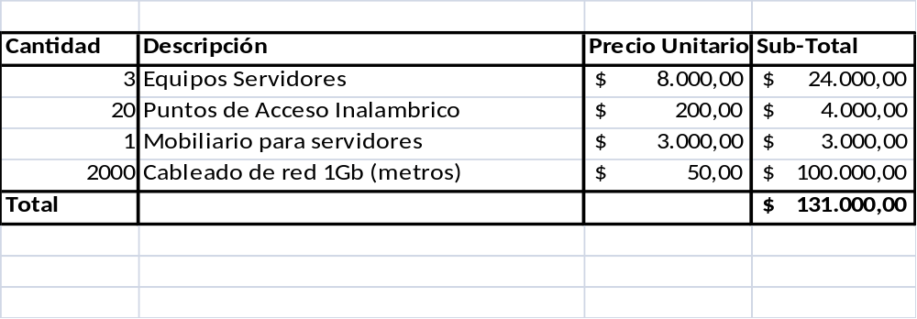

Estimación de Beneficios
- Costo por no poseer el sistema instalado: si el shopping no posee el sistema instalado asumimos perderá alrededor de un 10% de facturación por clientes los cuales optarán por otro centro de compras que si posea el sistema. Costo de perder los clientes / Beneficio de tener el sistema instalado: $18.000.000 * 0,1 = $1.800.000 ← Por tanto se perderían un millón ochocientos mil pesos anuales de facturación adicional por no poseer instalado el sistema.
- Mayores ventas por mejora en la efectividad de las campañas de marketing: suponiendo una mejora en las campañas de marketing del 25% y considerando ventas de $100.000 por cada campaña de marketing implican $25.000 de mejora por cada campaña de marketing que movilice dicha suma de dinero como resultado previo a la instalación del sistema.
- Mayor Afluencia de clientes por la instalación del nuevo sistema: suponiendo una mejora en el 5% en la facturación por mayor afluencia de clientes debido a la instalación del nuevo sistema tenemos: 0,05 * $18.000.000 = $900.000 / anuales de mejora en la facturación.

Conclusión de la viabilidad económica
Bajo el escenario supuesto los beneficios económicos del proyecto son sustanciales. Sólo el hecho de no implementar el proyecto superaría en buen margen el costo de su instalación y mantenimiento.
Aún con lo hipotético del escenario planteado, por tratarse de un producto, lo novedoso del sistema propuesto por sí mismo garantiza un retorno de la inversión.

Factibilidad Operativa

Consideraciones
A continuación se analizará si el proyecto podrá ser llevado a la práctica en el momento y circunstancias deseables. Para ello, se analizará el momento en que el proyecto será implementado, se evaluarán los recursos a utilizar, y aspectos como la preparación del sitio y del equipamiento y la posibilidad de contratación de nuevo personal.
Se busca investigar el grado de aceptación que tendrá el sistema a nivel de los empleados como así también los conocimientos de éstos para futuros planes de capacitación.

Estimación del momento de implementación del sistema
Durante el transcurso del primer mes, se realizará la compra de los equipos y su instalación. Se debe considerar que durante la instalación de los puntos de acceso inalámbricos el shopping debería estar cerrado (si es posible en horario nocturno), para evitar la incomodidad de los clientes.
Finalizando el primer mes, deberían desplegarse los ejecutables en el servidor del shopping y en las terminales de las tiendas, y realizarse la capacitación del personal en el uso y administración del sistema. Finalizada la capacitación se anuncia al público general la disponibilidad del sistema para la instalación en sus equipos y su uso.
Para la instalación se recomienda emplear los meses de menor concurrencia de clientes/facturación del shopping en particular donde se instale el sistema. Por tanto, no se recomienda su instalación en meses de alta concurrencia como diciembre, julio, lanzamientos de temporadas o grandes promociones.

Evaluación de los recursos a aplicar
Se necesitarán para la atención al público 2 personas para cubrir cada turno, que atenderán dudas y registrarán nuevos usuarios. Los horarios de atención se dividen en 2 turnos (mañana y tarde).
Se requerirán los servicios de un técnico para realizar las tareas de mantenimiento semanalmente o cuando sea necesario.
Las personas encargadas de dar la capacitación serán los mismos desarrolladores.
La instalación de los equipos y puntos de acceso será realizada por el personal de mantenimiento del shopping. La instalación de los sistemas operativos y aplicaciones las realizará la misma persona que realizará las tareas de mantenimiento. La instalación del sistema será realizada por los desarrolladores.

Capacitación de los recursos humanos
La capacitación se llevará a cabo una vez que el sistema esté instalado y funcional. La misma tomará 2 semanas, se darán dos clases de 2 horas por semana. La capacitación dependerá de a quién está dirigida: administradores del servidor del shopping, administradores de las tiendas, personal de atención al público. La capacitación de los clientes en el uso del sistema será realizada por atención al cliente. Los temas que abarca la capacitación son los siguientes:

Altas, bajas, y modificaciones.
Generación de nuevos servicios (solo administradores).
Generación de almacenes de datos (solo administradores).
Consulta de datos de uso de servicio y hábitos de consumo (solo administradores).

Posibles riesgos que se deberán superar en el momento de su implementación
- Que los clientes no logren adaptarse al nuevo sistema (capacitación deficiente): Se extenderá el servicio de atención al cliente el tiempo que sea necesario, considerando la posible capacitación en el uso de los servicios directamente a los clientes.
- Que el personal sea insuficiente para cubrir las necesidades del negocio. Se analizará la opción de contratar nuevo personal o redistribuir los horarios.

Conclusión del estudio de factibilidad operativa
Luego de nuestro análisis llegamos a la conclusión de que es factible el proyecto desde el punto de vista operativo. Esto se sustenta en la naturaleza innovadora del proyecto, que evitará el surgimiento de resistencia a los cambios. Del mismo modo, la inexistencia de un sistema anterior impide el surgimiento de resistencia a los cambios. Los equipos existen en el mercado y es posible conseguirlos en la cantidad necesaria. El personal puede capacitarse rápidamente y el sistema se ha planteado para que la curva de aprendizaje sea plana. La carencia de personal puede suplirse con más personal. Por todo esto, el proyecto es operativamente factible.

Metodología a emplear en el desarrollo del proyecto informático
En lo que respecta a las etapas de implementación del proyecto utilizaremos una combinación del conocido proceso PUD (Proceso Unificado de Desarrollo) con UML 1.0, y un paradigma emergente de desarrollo de software conocido con los nombres de POL (Programación Orientada al Lenguaje) el cual se encuentra emparentado con técnicas similares como la Programación Intencional ó Programación Generativa.

Utilizaremos como guía principal los lineamientos de PUD para manejar la planificación global del proyecto y ejecutar el proyecto siguiendo un proceso iterativo incremental. En algunas porciones del software utilizaremos orientación a objetos tradicional con PUD y UML 1.0, mientras que en otros componentes utilizaremos POL considerando las ventajas que dicho paradigma nos otorga.

Flujos de Trabajo

- Modelado de Negocio
  - Identificar casos de uso de negocio
  - Identificar actores
  - Especificar casos de uso de negocio
  - Identificar trabajadores
- Workflow de requerimientos
  - Identificar objetos del dominio del problema, sus relaciones y sus atributos
  - Identificar casos de uso del sistema de información
  - Definir actores del sistema de información
  - Especificar casos de uso del sistema de información
- Workflow de análisis
  - Refinar clases
  - Definir subsistemas
- Workflow de diseño:
  - Describir ambiente de implementación
  - Definir lenguajes de dominio específico (DSL) y mapeos
  - Describir aspectos del sistema usando los DSL definidos

Artefactos
- Modelado de Negocio
  - Actores y trabajadores del negocio
  - Casos de uso de negocio
  - Descripción de casos de uso de negocio
- Workflow de Requerimientos
  - Modelo de Objetos del Dominio del Problema
  - Actores del sistema de información
  - Casos de uso del sistema de información
  - Descripción de casos de uso de sistema de información
- Workflow de análisis
  - Diagramas de secuencia
  - Subsistemas
- Workflow de diseño:
  - Gramáticas para los SDL empleados
  - Mapeos para cada SDL.
  - Documentos expresados en los lenguajes definidos
  - Modelo de despliegue.

Flujo de Trabajo y Artefactos de POL
Esta sección pretende explicar con mayor detalle las actividades del POL y sus resultados.
El paradigma de Programación Orientada al Lenguaje es relativamente novedoso en la ingeniería de software. Adicionalmente, otros paradigmas similares como Programación Declarativa, Programación Intencional, Programación Orientada a Aspectos, comparten algunas de las características con la POL y en la actualidad no ha surgido un estándar o guía ya sea de facto o promovida por alguna organización de estandarización.
Sin embargo, de la bibliografía existente y nuestra experiencia con este nuevo modelo de diseño/implementación se distingue de manera informal el siguiente flujo de trabajo:
- Diseñar o mejorar un lenguaje de dominio específico que se adecue al problema que se quiere modelar.
- Implementar el lenguaje de dominio específico.
- Implementar el problema usando el lenguaje de dominio específico previamente creado.
- Prueba del componente generado.
- Análisis de requisitos adicionales para el lenguaje de dominio específico.
- Con los resultados de la iteración se comienza la siguiente iteración.

Los artefactos principales de POL son:
- Diseño de lenguaje de dominio específico:
  - Gramática Independiente del Contexto de la sintaxis del lenguaje de dominio especifico.
  - Mapeo del lenguaje de dominio especifico a artefactos de orientación a objetos como diagramas de clases, secuencia, etc.
- Implementación del lenguaje de dominio específico:
  - Módulos con la implementación del lenguaje de dominio especifico (equivalente a los módulos en el PUD, pero no utilizados en el despliegue del sistema sino en la construcción usando las herramientas para POL).

El paradigma orientado al lenguaje será aplicado en la etapa de Diseño. La introducción de estas técnicas reemplazará algunos artefactos clásicos requeridos por el proceso unificado, en particular los diagramas de clases.

Etapa de implementación
Para implementar el software usando orientación a objetos se utilizarán lenguajes tradicionales, principalmente C# y probablemente se desarrolle una porción en el lenguaje Java. La implementación de las porciones del software diseñadas en base al paradigma de programación orientada al lenguaje se utilizará el lenguaje Meta D++ dentro del framework de desarrollo LayerD, herramientas que permiten utilizar estos paradigmas más abstractos que la orientación a objetos tradicional. Como base de datos se utilizará Microsoft SQL Server 2005 en el servidor y Microsoft SQL Sever Mobile en los dispositivos móviles.

Un ejemplo de implementación Orientada al Lenguaje

Si poseo la siguiente arquitectura:

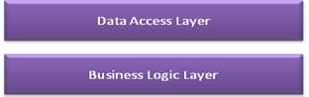

En Orientación a Objetos definiría clases para entidades, acceso a datos y lógica de negocio, luego las implemento.

En Programación Orientada al Lenguaje diseño un Lenguaje de Dominio Especifico (LDE):
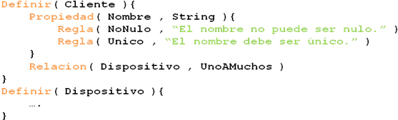
Implemento el compilador para el LDE. En nuestro caso usaremos la tecnología LayerD.

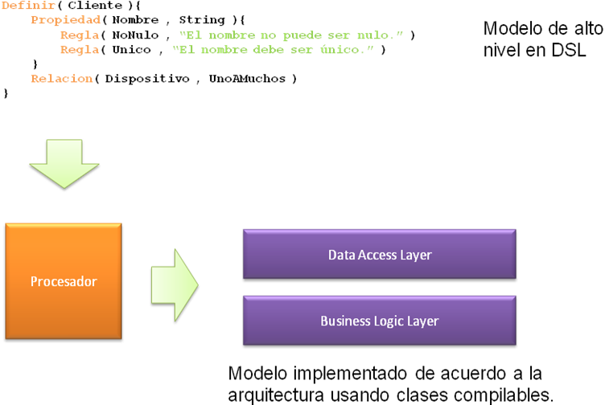

Bibliografía
[1] JACOBSON, Ivar; BOOCH, Grady; RUMBAUGH, James. El Proceso Unificado de Desarrollo de Software. Pearson Addisson-Wesley. Año 2000.
[2] M. P. Ward Language Oriented Programming - http://www.cse.dmu.ac.uk/~mward/martin /papers/middle-out-t.pdf
[3] R. Solmi, Whole Platform, Ph.D Thesis, TR UBLCS-2005-07, University of Bologna, March 2005.
[4] Charles Simonyi. The death of computer languages, the birth of intentional programming. Technical Report MSR-TR-95-52, Microsoft Research, 1995.
[5] Sergey Dmitriev. Language oriented programming: The next programming
paradigm. Technical report, JetBrains, 2004. http://www.onboard.jetbrains.
com/articles/04/10/lop/mps.pdf.

Planificación
Se adjunta diagrama de Gantt con la planificación general para la ejecución del proyecto.

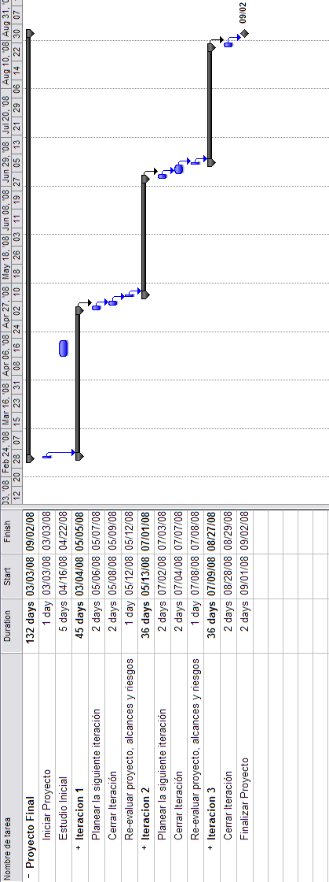

Basamos este supuesto en datos extraídos del INDEC sobre la venta en shopping centers para el año 2005. En la cual especifica un promedio de venta de aproximadamente $142.000 anuales por local.
Información en base al estándar IEEE 802.11 que especifica un alcance de un radio de 100m en línea recta desde la antena del punto de acceso inalámbrico. Como dicho alcance disminuye por la interferencia de otros aparatos electrónicos y los muros y teniendo en cuenta información empírica sobre la experiencia real de uso de estos sistemas asumimos un alcance en un sector de 20m x 20m = 400m².

